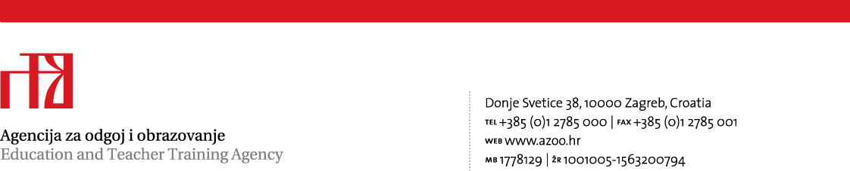

Smjernice za provedbu školske razine Natjecanja iz kemije 2020./21.
Agencija za odgoj i obrazovanje, Hrvatsko kemijsko društvo
Državno povjerenstvo za Natjecanje iz kemije,
Zagreb, 27. siječnja 2021.

1. Školska razina Natjecanja iz kemije održava se u matičnim školama učenica i učenika koji su prijavljeni za pojedino natjecanje/smotru.
Način provedbe školske razine natjecanja provest će se prema preporukama Hrvatskog zavoda za javno zdravstvo, a koje će biti objavljene na mrežnim stranicama Agencije za odgoj i obrazovanje najkasnije do 29. siječnja 2021. godine.
2. Natjecanja za Sisačko-moslavačku županiju Natjecanja učenika Sisačko-moslavačke županije, čije škole imaju dozvolu za rad, natjecanju će pristupiti kako je opisano pod točkom 1. Učenici koji će nastavu pohađati u nekoj od škola u ili izvan Sisačko-moslavačke županije, natjecanju će pristupiti u školi u kojoj pohađaju nastavu. Učenici koji ne mogu pristupiti natjecanju na jedan od dva prethodno navedena načina, a koji su u školskoj godini 2019./2020. ostvarili zapaženi rezultat na županijskoj ili državnoj razini natjecanja, bit će izravno pozvani od županijskog povjerenstva Sisačko-moslavačke županije na županijsku razinu natjecanja.
3. Školska povjerenstva
U školskim povjerenstvima koja imenuje ravnatelj/ica škole može biti učitelj/nastavnik predmeta u kojemu se učenici natječu, s tim da imenovani učitelj/nastavnik nije mentor učeniku. U školama gdje je jedan ili dva učitelja/nastavnika predmeta (koji su ujedno i mentori učenicima) ravnatelj/ica škole može imenovati i njih u povjerenstvo kao člana s tim da predsjednik povjerenstva bude treća osoba.
4. Školsko natjecanje iz kemije počinje 4. veljače 2021. godine u 13 sati u svim matičnim školama. Natjecanje će završiti u 15 sati istoga dana. Školsko povjerenstvo je odgovorno za regularnost provedbe školskog natjecanja. Način distribucije pisanih zadaća natjecatelja određuje nadležno županijsko povjerenstvo. Preporučuje se način koristiti način distribucije potrebne dokumentacije kako slijedi:
Nakon provedenog školskog natjecanja iz kemije, školska povjerenstva dostavljaju organizatorima natjecanja u županijama zemaljskom poštom:
- izvješća o provedenom školskom natjecanju,
- ljestvice poretka svih učenika koji su sudjelovali na natjecanju,
- prijedlog učenika za županijsko natjecanje i njihove pisane zadaće.

5. Županijska povjerenstva dužna su provjeriti i kontrolirati rezultate ostvarene na školskim natjecanjima te prema jedinstvenim kriterijima sastaviti konačni popis učenika koji će biti pozvani na županijsko natjecanje iz svih škola prema kategorijama natjecanja iz kemije.
6. Korištenje online alata/platformi za vrijeme natjecanja/smotri
Prilikom online provedbe natjecanja potrebno je koristiti platforme za čije prijavljivanje učenici koriste službene adrese ime.prezime@skole.hr ,kao što su MoD, Mooc, Loomen te alate iz Office 365 za škole, kao i Zoom koji za škole nema vremenskog ograničenja.
- Učenici u samoizolaciji/izolaciji
Svim učenicima kojima je na dan pojedinog natjecanja izrečena mjera samoizolacije/izolacije imaju pravo sudjelovati na natjecanju u online okruženju. U navedenom slučaju, učenicima se na službeni mail ime.prezime@skole.hr dostavlja zadaća. Učenici moraju biti nadgledani putem kamere od strane člana povjerenstva. Nakon završetka pisanja, učenik skeniranu zadaću dostavlja povjerenstvu na službenu adresu s koje je učeniku poslana zadaća. Ukoliko se natjecanje provodi u nekoj od platformi navedenih pod točkom 6, učenika se također mora nadgledati putem kamere od strane člana povjerenstva.

- Županijska natjecanja održavanju se u školama koje su domaćini.
Način provedbe županijske razine natjecanja provest će se prema preporukama Hrvatskog zavoda za javno zdravstvo, a koje će biti objavljene na mrežnim stranicama Agencije za odgoj i obrazovanje prije početka županijske razine natjecanja iz kemije.

